
10月30日动态
星期一 天气：晴天 出勤人数：20人
观察一：晨间入园
今天早晨的入园情况：高筠迪、户亚悦、唐可一、仲思齐、陈煦、李哲、邢永望、郭陶霖、王梓雯、王宇尧、胡希瑶、苏媛能主动放完物品后挂区域牌进区域进行游戏，并根据自己的喜好选择区域游戏。其他小朋友还要在老师的提醒下才知道挂区域牌进行游戏。

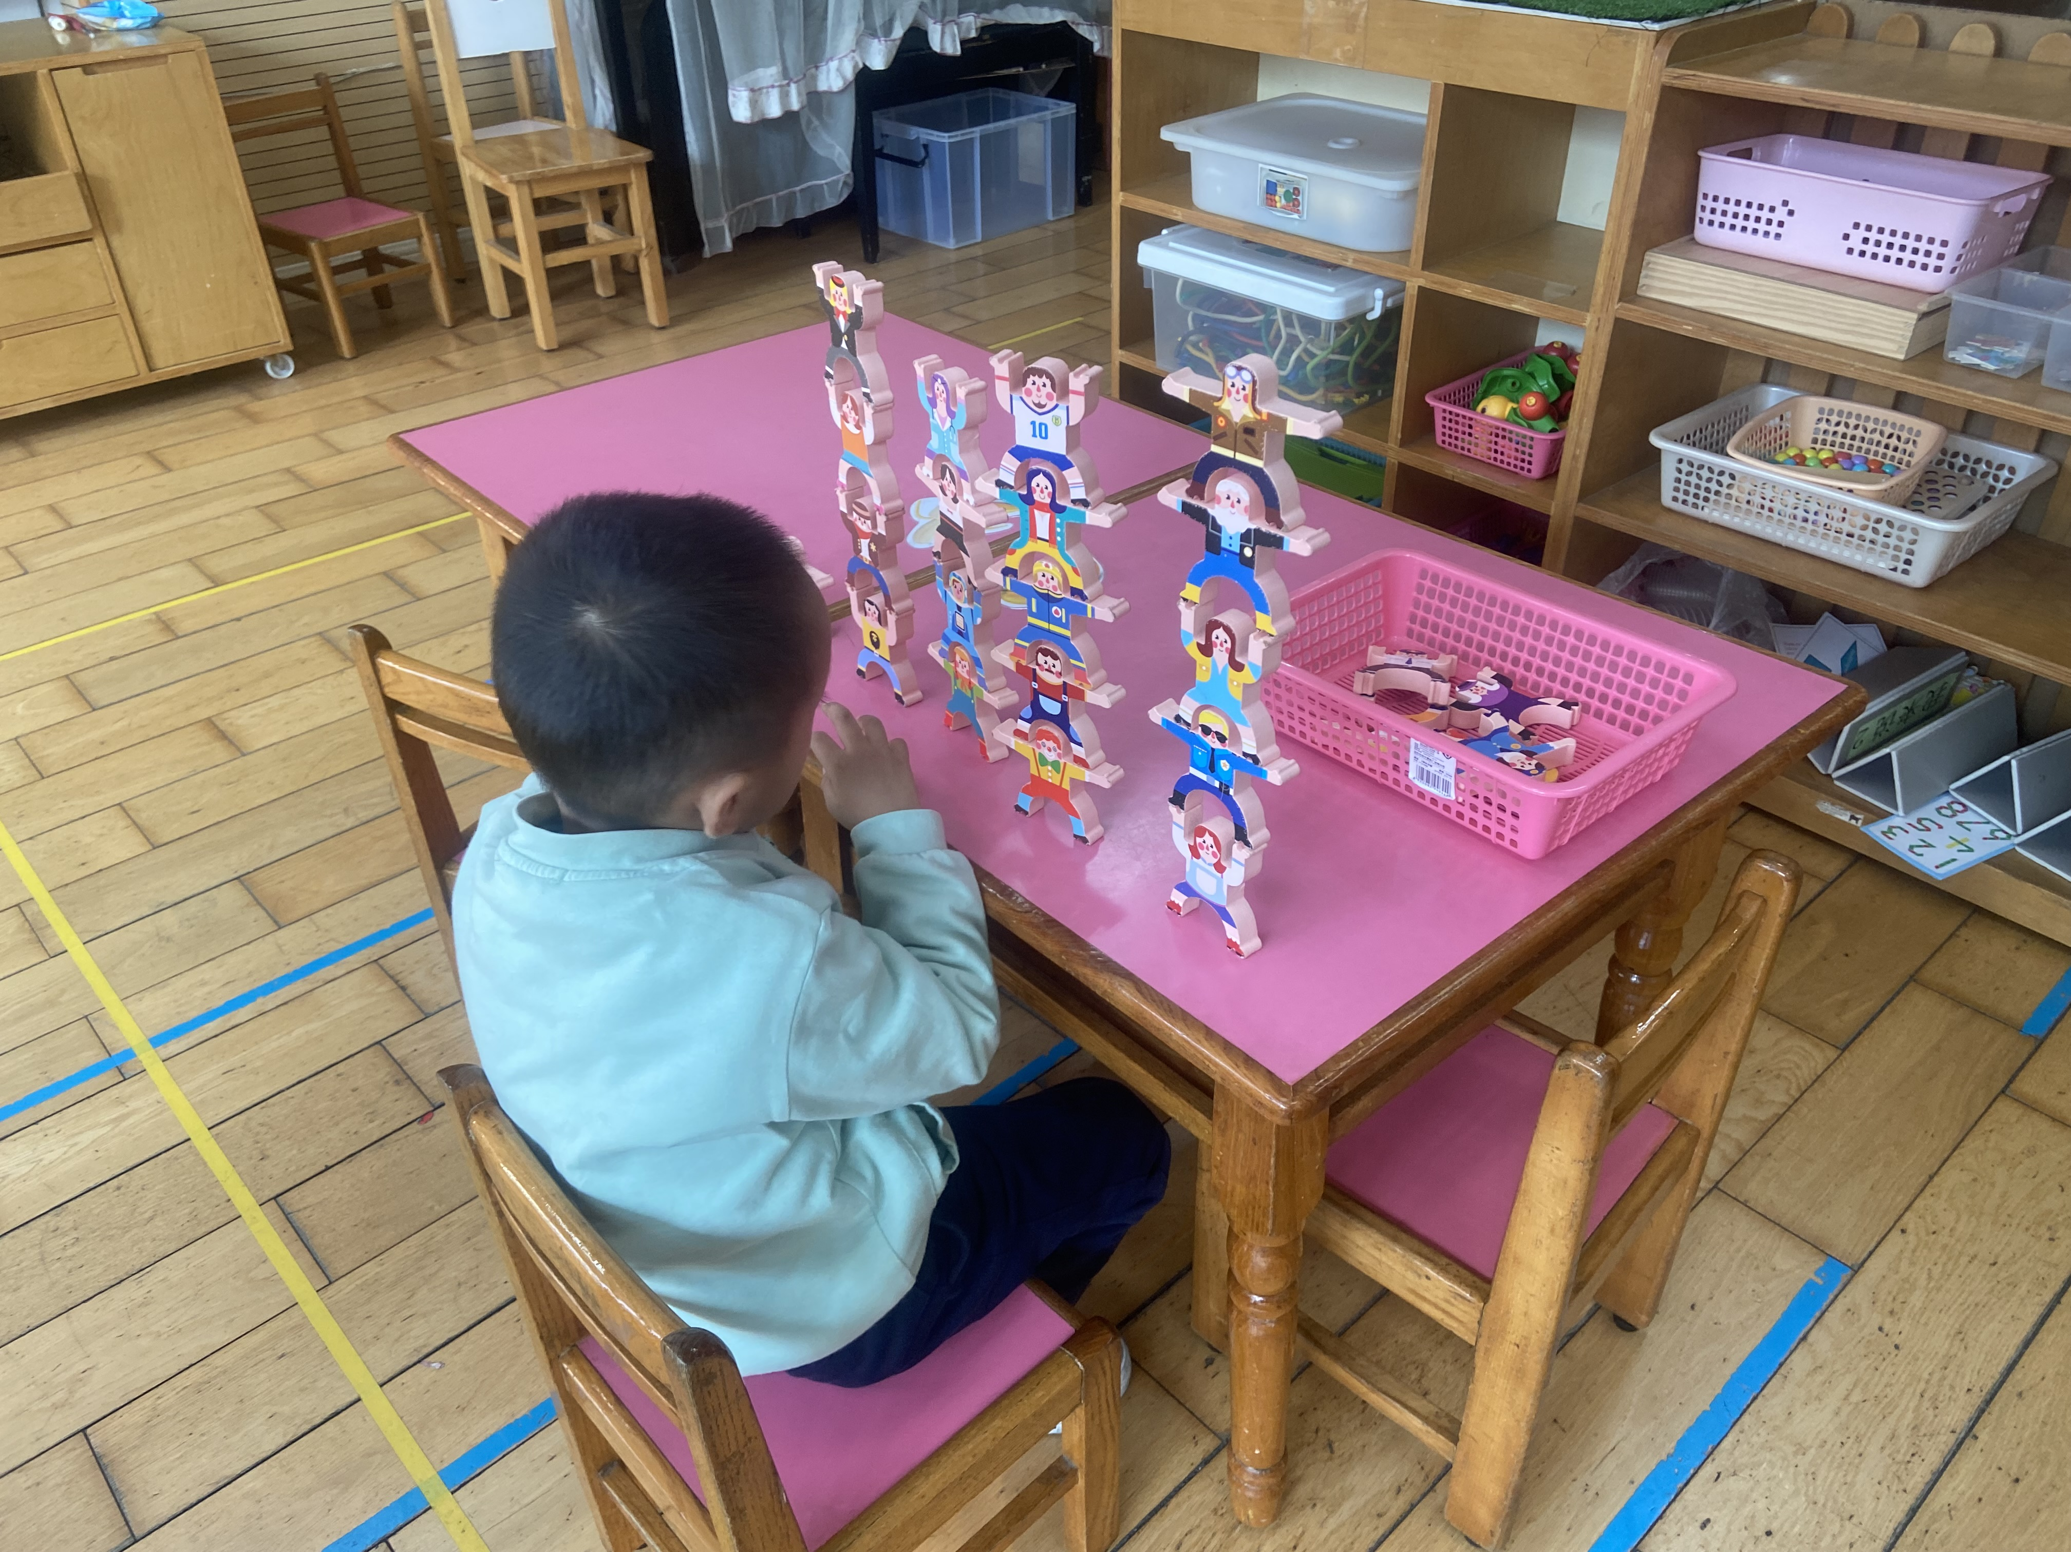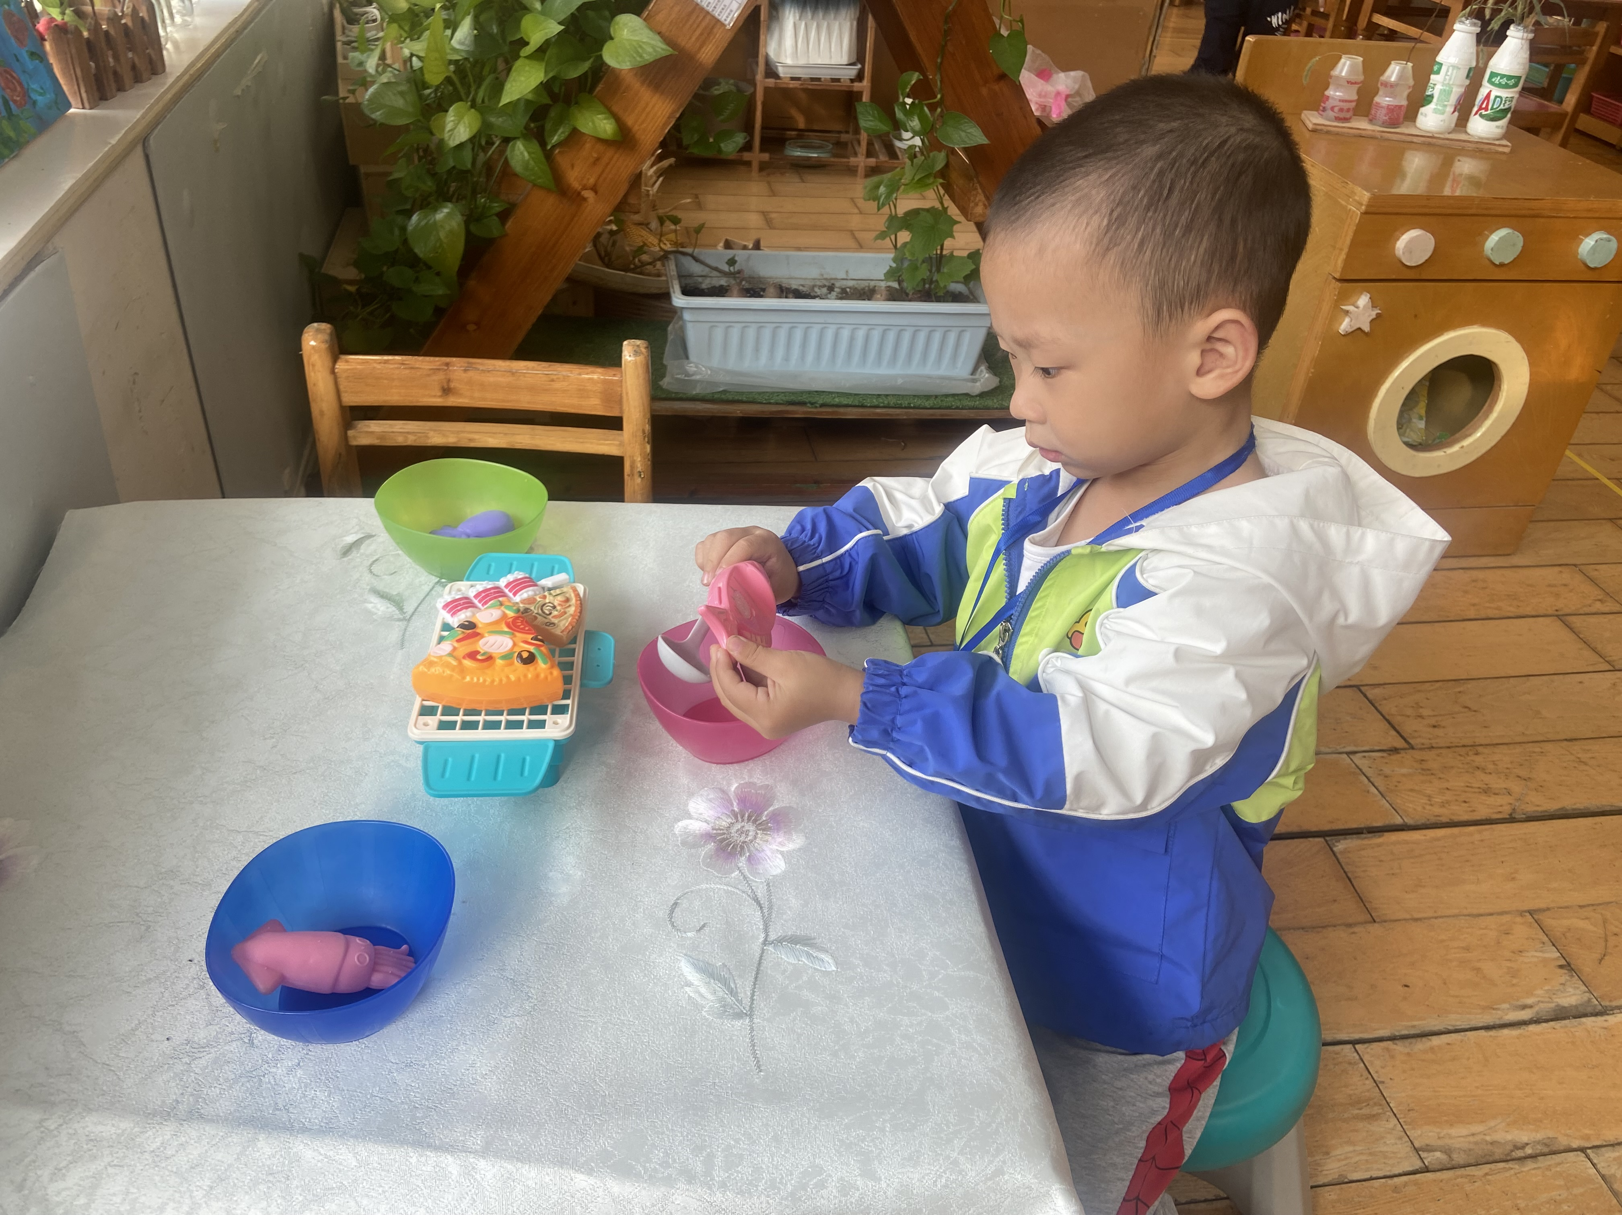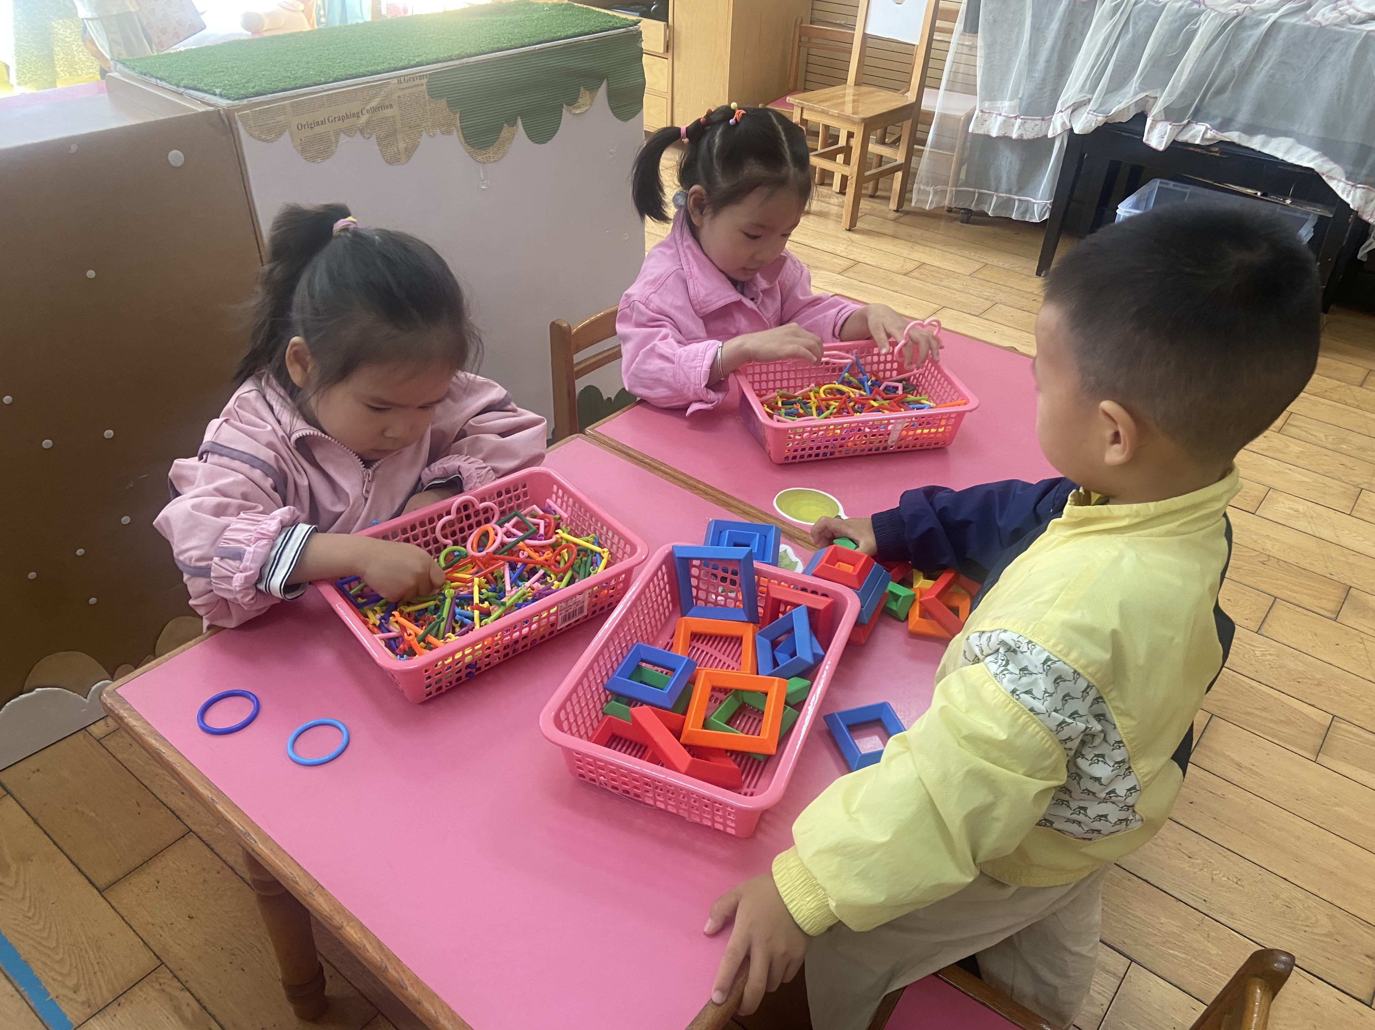

观察二：户外活动—滑滑梯
最近天气早晚温差大，小朋友们早操时就感觉到天气的炎热。于是我们选择了树荫下的滑滑梯进行游戏。活动中户亚悦、唐可一、仲思齐、陈煦、邢永望、郑诗俊、胡皓霆、高梓歆、郭陶霖、王梓雯、汪子恒、王晔、王宇尧、胡希瑶、蒋婉柔、苏媛能遵守户外滑滑梯的游戏规则，有序上下楼梯，坐着安全滑下来，在滑梯附近不奔跑，在老师的提醒下还能及时喝水休息。

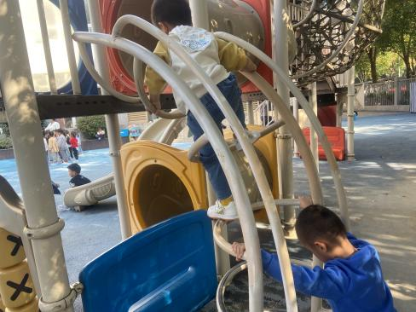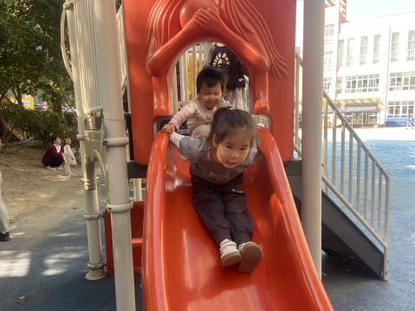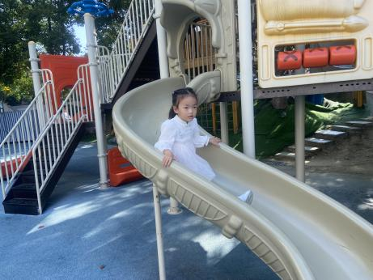

观察三：学习活动——语言：《水果屋》
《水果屋》是一则语言简练优美，情节生动有趣的故事。它讲述了秋天里，熊妈妈和熊宝宝一起来到果园里摘了很多水果，并用水果搭成了一座漂亮的小屋的故事。“水果屋”这个故事情景是让孩子们在感受故事生动有趣的同时，逐渐走进了充满童趣和美的世界，这个语言活动具有趣味性，能使幼儿爱听、爱看、爱学，并轻松愉快的参与到语言活动中去，有利于培养幼儿的创造力和想象力。
活动中，高筠迪、唐可一、仲思齐、陈煦、李哲、邢永望、郑诗俊、胡皓霆、高梓歆、郭陶霖、王梓雯、汪子恒、王晔、王宇尧、胡希瑶、苏媛初步理解故事的主要内容，愿意用简单的语言讲述画面内容，能用动作表达对“摘、推、拉、塞’等动词的理解。

